Software Testing and Verification

Appium Keyword Base(AKB)

Test Design Specification

資工碩一 106598010 林冠璋

資工碩一 106598010 陳郁欣

資工碩一 106598014 鄭鴻仁

資工碩一 107598042 陳巧宜

資工碩一 107598042 洪子軒

|  |  |
| --- | --- |
| **Version：2.00** | **Date: 2019/4/14** |

**Version history**

|  |  |  |  |  |  |
| --- | --- | --- | --- | --- | --- |
| Version | Date | Author | Reviewer | Status | Description |
| 1.00 | 19.3.26 | Whole Team | Whole Team | Draft | Initial draft |
| 2.00 | 19.4.14 | Whole Team | Whole Team | final | Fix use cases |

**Table of contents**

* [**Test design specification identifier**](http://www.soberit.hut.fi/T-76.115/01-02/palautukset/groups/MUPePe/t1/testing/test_design.html#identifier)
* [**Features to be tested**](http://www.soberit.hut.fi/T-76.115/01-02/palautukset/groups/MUPePe/t1/testing/test_design.html#tested)
* [**Approach refinements**](http://www.soberit.hut.fi/T-76.115/01-02/palautukset/groups/MUPePe/t1/testing/test_design.html#approach)
* [**Testing identification**](http://www.soberit.hut.fi/T-76.115/01-02/palautukset/groups/MUPePe/t1/testing/test_design.html#identification)
* [**Feature pass/fail criteria**](http://www.soberit.hut.fi/T-76.115/01-02/palautukset/groups/MUPePe/t1/testing/test_design.html#pass_fail)
* [**References**](http://www.soberit.hut.fi/T-76.115/01-02/palautukset/groups/MUPePe/t1/testing/test_design.html#references)

**Test design specification identifier**

// identifier need to modify

Identifier for document is **AMAZE6-001 1.00**.   
This is document is associated with test plan **AMAZE5-001**.

**Features to be tested**

The following use case diagram from [2] shows the basic functionality of the program.

// NEED TO SWAP

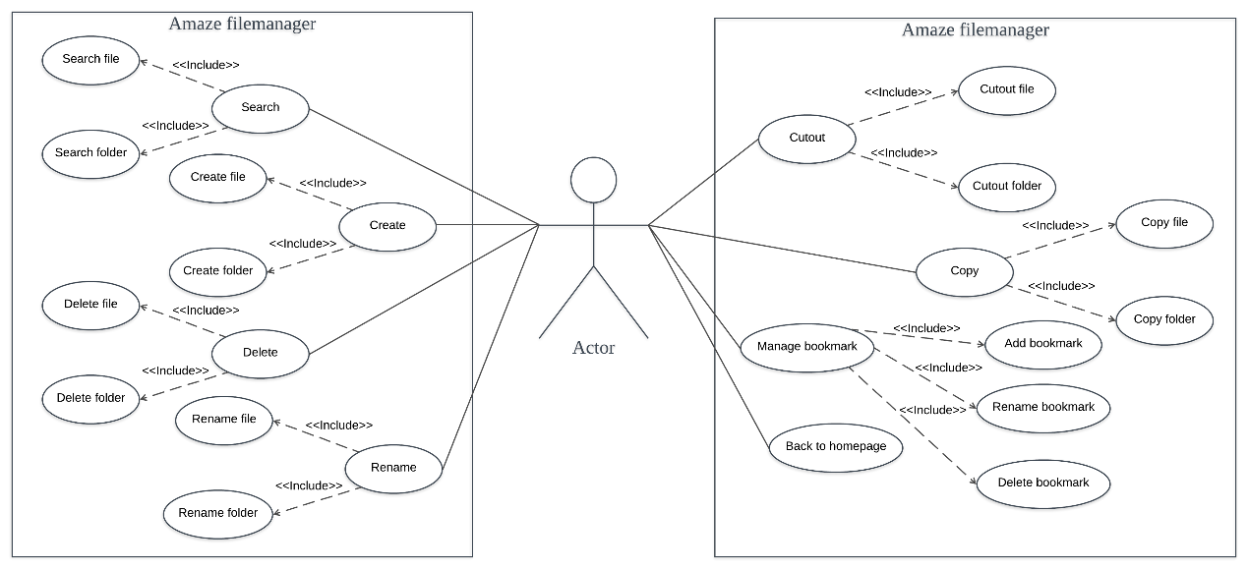

**Each use case will be tested by at least one test case and all test cases should be passed.**

|  |  |
| --- | --- |
| Feature | Priority |
| Create List | High |
| Delete List | Low |
| Update List | Low |
| Create Task(Quick_Add) | High |
| Create Task(Normal_Add) | High |
| Delete Task | High |
| Update Task | High |
| Search Task | Medium |
| Priority Classification | Medium |
| Progress | Medium |

Input

Output

The following combinations will be used:

|  |
| --- |
|  |
|  |
|  |

**Approach refinements**

The four levels of the V-model will be tested separately. 

|  |  |  |  |
| --- | --- | --- | --- |
| **Level** | **Responsiblity** | **Refinement** | **Identification** |
| Acceptance testing | Client | Take the software to the client | Client sees, that the software is created according to demands. |
| System testing | Test group | Create new tests, run them | Manual tests cases produce visible result |
| Integration testing | Developer | Insert new module | System works visually and compiles, automated tests return clear result |
| Module testing | Developer | Create new module, test changed module | Module compiles and **junit** testing passes. |

Test cases for phase one will be created using common sense and can be analyzed by anyone with experience in computer programming and java.   
Results of the automated testing tools, **Appium**, will not be analyzed beyond bug reports and phase I.

**Testing identification**

|  |  |
| --- | --- |
| Test Scenario : Create a task(Quick_Add) | |
| User scenario | 1. 使用者點擊List，顯示+符號  2. 點擊+符號，彈出新增視窗  3. 使用者輸入Title並且按下確定  4. 成功新增Task |
| Test Input | 1. Title: MyTask |
| Test Output | 1. 顯示名稱為MyTask的Task |
| Precondition | 1. 打開應用程式，Activity為MainActivity |
| Postcondition | 1. 新增一個Task |

|  |  |
| --- | --- |
| Test Scenario : Create a task | |
| User scenario | 1. 使用者點擊右下角+號Button，系統彈出視窗。  2. 使用者輸入Task內容並且按下確認。  3. 系統成功新增Task |
| Test Input |  |
| Test Output |  |
| Precondition | 1. 打開應用程式，Activity為MainActivity |
| Postcondition | 1. 新增一個Task |

|  |  |
| --- | --- |
| Test Scenario : Update Title of task | |
| User scenario | 1. 使用者點擊要更新的Task，系統彈出視窗。  2. 使用者點選右上角第二個按鈕，系統彈出視窗。  3. 使用者輸入要更新的Title。  3. 使用者點擊Save按鈕。 |
| Test Input | 1. Update Title 2. “” |
| Test Output | 1. Task的Title變成Update Title 2. Task的Title變成 ”” |
| Precondition | 1. 打開應用程式，Activity為MainActivity  2. List裡面的Task不為空 |
| Postcondition | 1. 成功更新Task的Title |

|  |  |
| --- | --- |
| Test Scenario : Delete Task | |
| User scenario | 1. 使用者點選List，系統顯示此List裡的Task。  2. 使用者點選要刪除的Task，系統彈出視窗。  3. 使用者點選右上角第一個設定按鈕選擇刪除並且按下確定。  4. Task被完整刪除。 |
| Test Input |  |
| Test Output |  |
| Precondition | 1. 打開應用程式，Activity為MainActivity  2. List裡面的Task不為空 |
| Postcondition | 1. 選擇的Task被完整刪除 |

|  |  |
| --- | --- |
| Test Scenario : 新增List | |
| User scenario | 1. 使用者點選右上角設定按鈕，系統彈出視窗。  2. 使用者點選Displayed Lists，系統彈出視窗。  3. 使用者點選右上角+按鈕，系統彈出視窗。  4. 使用者輸入List名稱，並且按下確認按鈕。  5. 系統成功新增List。 |
| Test Input | 1. MyList |
| Test Output | 2. 新增名稱為MyList的List |
| Precondition | 打開應用程式，Activity為MainActivity |
| Postcondition | 1. List成功新增 |

|  |  |
| --- | --- |
| Test Scenario : Delete List | |
| User scenario | 1. 使用者點選右上角按鈕，系統彈出視窗。  2. 使用者點選Displayed List，系統彈出視窗。  3. 使用者點選要刪除的List右邊設定按鈕，系統彈出視窗。  4. 使用者點選Delete List並且確認。  5. 系統成功刪除List。 |
| Test Input |  |
| Test Output |  |
| Precondition | 1. 打開應用程式，Activity為MainActivity  2. 應用程式List數量不為0 |
| Postcondition | 1. 使用者成功地將項目複製貼上到指定的目錄 |

|  |  |
| --- | --- |
| Test Scenario : 更新List名稱 | |
| User scenario | 1. 使用者點選右上角按鈕，系統彈出視窗。  2. 使用者點選Displayed List，系統彈出視窗。  3. 使用者點選要更新的List右邊設定按鈕，系統彈出視窗。  4. 使用者點選Name，系統彈出視窗。  5. 使用者輸入新List的名稱，並且按下確定。  6. 系統成功更新List名稱。 |
| Test Input |  |
| Test Output |  |
| Precondition | 1. 打開應用程式，Activity為MainActivity  2. 應用程式List數量不為0 |
| Postcondition | 1. List名稱確實被修改 |

|  |  |
| --- | --- |
| Test Scenario : Edit Task | |
| User scenario | 1. 使用者點擊List，系統顯示此List所包含的Task  2. 使用者點擊要修改的Task，系統彈出視窗並顯示此Task之內容。  3. 使用者修改Task內容並且確認。  4. 系統成功修改Task內容 |
| Test Input |  |
| Test Output |  |
| Precondition | 1. 打開應用程式，Activity為MainActivity  2. 應用程式Task數量不為0 |
| Postcondition | 1. Task成功被修改 |

|  |  |
| --- | --- |
| Test Scenario : Search Task | |
| User scenario | 1. 使用者點選TabList最右邊的搜尋按鈕，系統彈出搜尋視窗。  2. 使用者輸入要搜尋之Task名稱並且按下確認。  3. 系統回傳搜尋之Task |
| Test Input |  |
| Test Output | 2. |
| Precondition | 1. 打開應用程式，Activity為MainActivity |
| Postcondition | 1. 系統顯示搜尋之Task |

|  |  |
| --- | --- |
| Test Scenario : Priority Classification | |
| User scenario | 1 |
| Test Input |  |
| Test Output |  |
| Precondition |  |
| Postcondition |  |

|  |  |
| --- | --- |
| Test Scenario : Find Task Progress | |
| User scenario | 1 |
| Test Input |  |
| Test Output |  |
| Precondition |  |
| Postcondition |  |

**Feature pass/fail criteria**  
  Each use case will be tested by at least one test case and all test cases should be passed.

// need to replace with our diagram

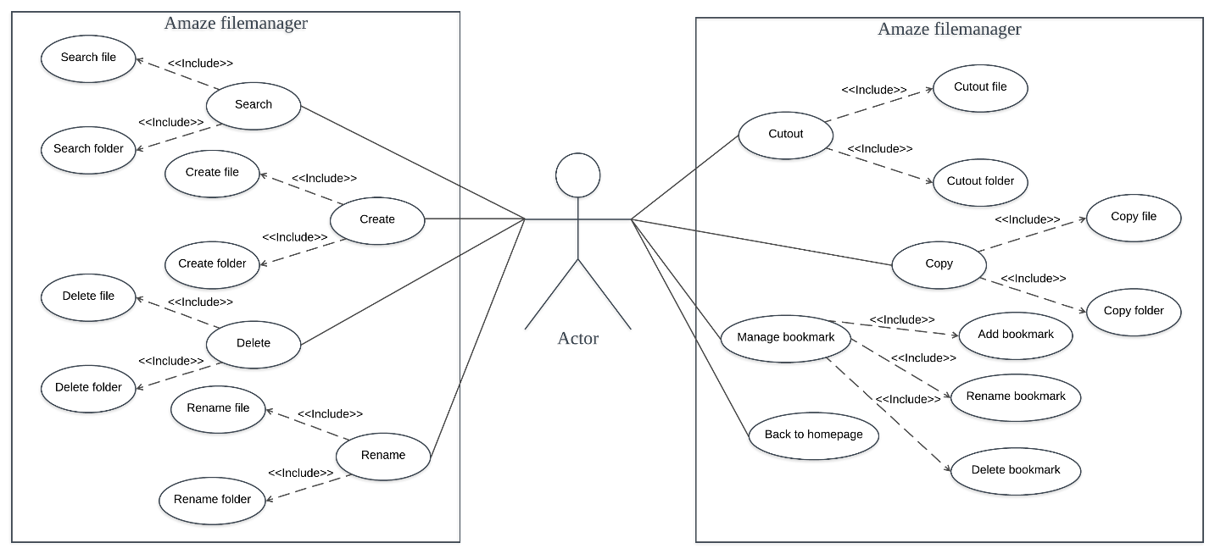

**References**

[1]  IEEE Standard for Software Test Documentation, IEEE Std 829, 09/1998